Załącznik C – część III opis
Znak postępowania: ZP-3/2019

Część 3: Meble

Lp. | Przedmiot zamówienia | Szczegółowy opis przedmiotu zamówienia | j.m. | ilość | Wizualizacja - przykładowa
1 | Biurko | Konstrukcja szkieletu spawana, malowana proszkowo ( kolor do uzgodnienia). Uchwyt szuflady metalowy. Płyta o grubości 18mm ( kolor do uzgodnienia). Krawędzie oklejone PCV 2mm w kolorze płyty. Prowadnica do szuflady wzmacniana o podwyższonej odporności na przeciążenia. Spód szuflady z płyty 10-12mm. | Szt. | 60 | 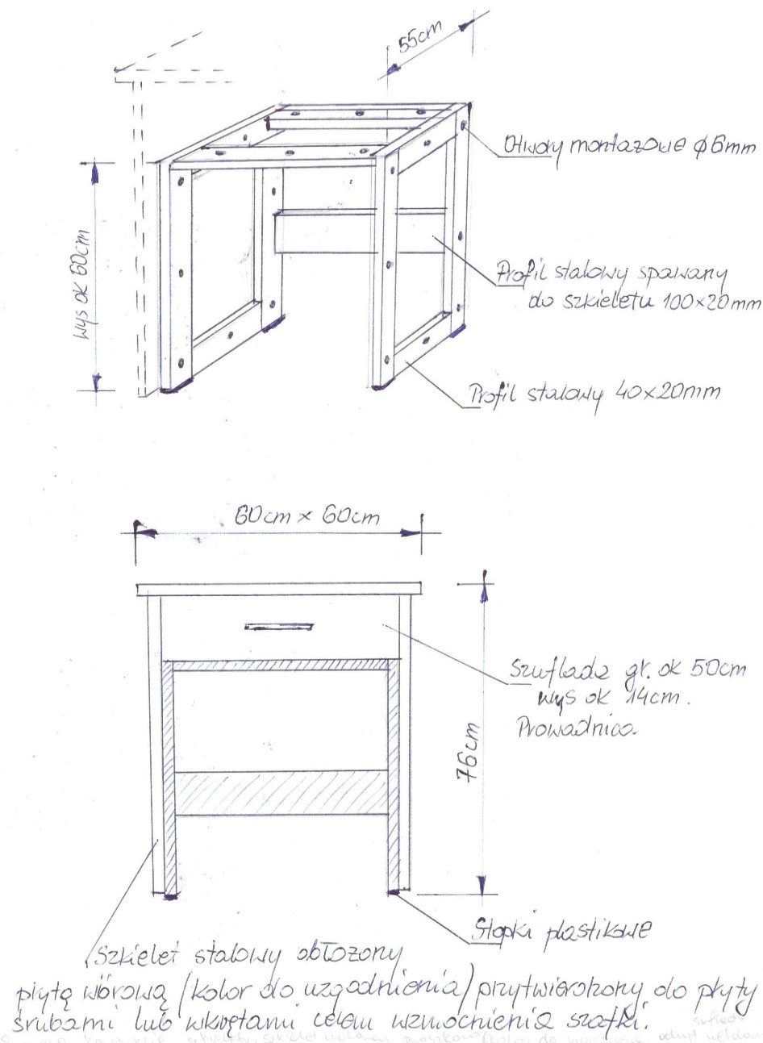
2 | Szafa socjalna 1 | Korpus zewnętrzny  Wysokość: 180,00 cm  Szerokość : 160,00 cm  Głębokość: 40,00 cm  korpus zewnętrzny płyta 28 mm + obrzeże 2 mm  fronty, środkowe półki płyta 18 mm + obrzeże 2mm  uchwyt metalowy z zaokrąglonymi krawędziami (bezpieczny)  zawiasy z wbudowanym spowalniaczem  zamki z kluczem  "plecy" pilśnia  prowadnice typu tandem ze spowalniaczami  stopki regulatory wysokości | Szt. | 1 | 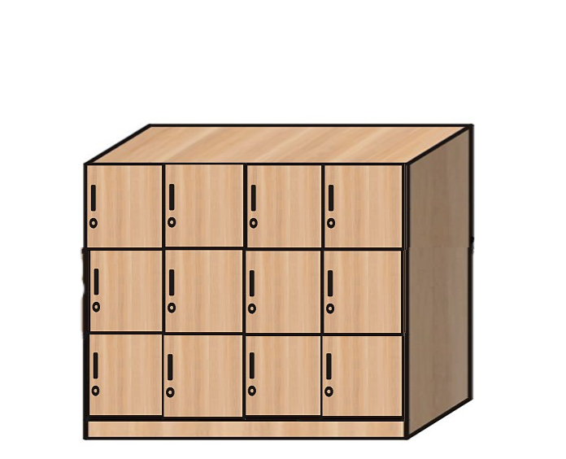
3. | Szafa socjalna 2 | Korpus zewnętrzny  Wysokość: 180,00 cm  Szerokość : 120,00 cm  Głębokość: 40,00 cm  korpus zewnętrzny płyta 28 mm + obrzeże 2 mm  fronty, środkowe półki płyta 18 mm + obrzeże 2mm  uchwyt metalowy z zaokrąglonymi krawędziami (bezpieczny)  zawiasy z wbudowanym spowalniaczem  zamki z kluczem  "plecy" pilśnia  prowadnice typu tandem ze spowalniaczami  stopki regulatory wysokości | Szt. | 1 | 